ТЕХНИЧЕСКИЙ ПАСПОРТ

на

ТИСКИ СЛЕСАРНЫЕ
УГЛОВЫЕ 2-х ПОЗИЦИОННЫЕ

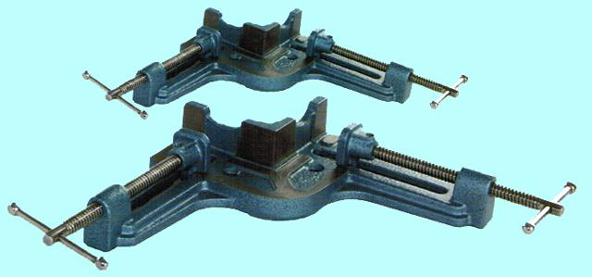

1. НАЗНАЧЕНИЕ
Тиски слесарные угловые двухпозиционные предназначены для фиксации и удерживания заготовок при выполнении различного вида слесарных и сборочных работ. Конструкция тисков позволяет осуществить фиксацию деталей и заготовок под прямым углом 90º в горизонтальной плоскости.

2. ТЕХНИЧЕСКИЕ ХАРАКТЕРИСТИКИ
2.1. Тиски изготавливаются в соответствии с ISO9001.
2.2. Основные параметры и размеры тисков приведены в таблице 1.

Таблица 1.
Наименование параметров | Значение
Наименование параметров | Q19J 2 1/4" | Q19J 4 1/4"
Ширина губок, (мм) | 70 | 107
Ход подвижной губки, (мм) | 56 | 110
Высота зажима, (мм) | 20 | 30
Диаметр крепежных отверстий, (мм) | 6 | 8
Расстояние между крепежными отверстиями, (мм) | 65
Диаметр ходового винта, (мм) | 10 | 12
Масса, (кг) | 1.47 | 2.6

3. УСЛОВИЯ ЭКСПЛУАТАЦИИ
3.1. Перед установкой тисков на верстак необходимо их расконсервировать.
3.2. Смазку направляющих винтовых пар и других трущихся поверхностей производить раз в смену с предварительной очисткой этих мест от стружки, пыли, грязи.

4. ТРЕБОВАНИЯ БЕЗОПАСНОСТИ
4.1. Рукоятка тисков и накладные губки не должны иметь забоин и заусенцев.
4.2. Крепление тисков должно быть надежным, исключающим самопроизвольное ослабление в процессе работы.
4.3. Запрещается применять ударную нагрузку на рукоятку тисков и удлинение рукоятки при зажиме.

5. СВЕДЕНИЯ О КОНСЕРВАЦИИ
5.1. Тиски подвергнуты консервации в соответствии с требованиями
ГОСТ9014-76. Наименование и марка консерванта – масло консервационное К-17.
5.2. Срок хранения тисков без переконсервации – 2 года, при условии
хранения в условиях по ГОСТ 15150-69.

6. ГАРАНТИЙНЫЕ ОБЯЗАТЕЛЬСТВА
Гарантийный срок эксплуатации изделия –6 месяцев, со дня продажи (получения покупателем) тисков, при условии соблюдения потребителем правил хранения и эксплуатации.

Дата продажи: «___» __________ 20___ г.

Представитель продавца: ___________________
(подпись)

Представитель покупателя: __________________
(подпись)

